荆门市周齐才名师工作室
工作简报
第5期
工作室单位：荆门市石化第一小学 2020年12月2日

共思 共享 共成长
---周齐才名师工作室走进白庙小学
落户在石化一小的荆门市周齐才名师工作室，旨在发挥“引领、传承、创新、共享”作用，引领课堂方向、辐射同伴成长。12月2日，名师工作室应掇刀区十里牌小学、白庙小学、月亮湖小学三校协作组邀请走进白庙小学开展数学教学研讨活动。

------展示课------
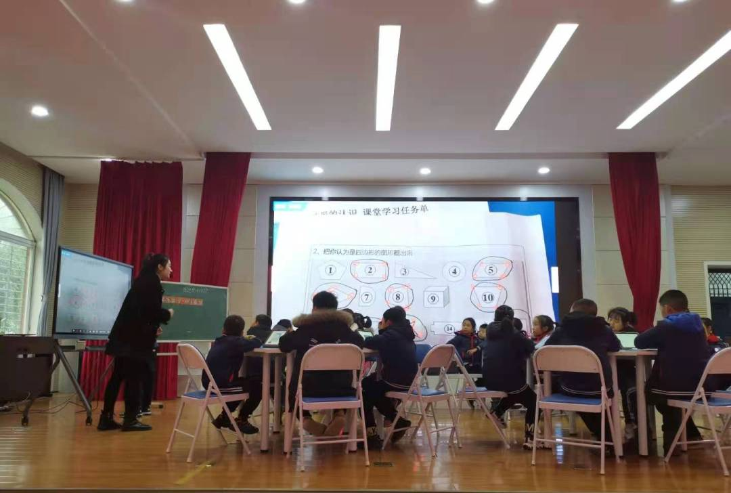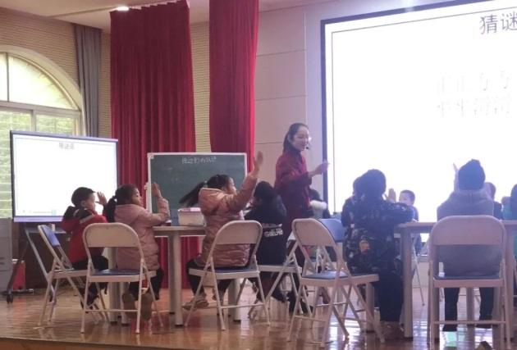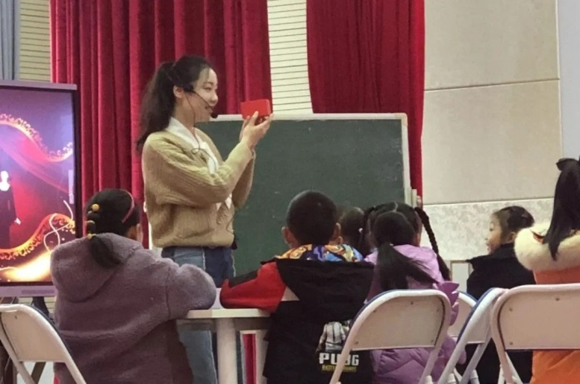
此次活动分五个环节开展，首先是由三所学校的老师带来的展示课。围绕“图形与几何”课题，白庙小学张运珏老师带来展示课《四边形的认识》，来自十里牌小学的陈慧敏老师和月亮湖小学的王笛儿老师带来展示课《有趣的拼搭》。三位老师的课堂轻松自然、结构清晰，让学生体验到了自主学习的快乐！
------示范课------
展示课结束后名师工作室核心成员周红老师给大家带来示范课《平行四边形的面积》。周老师上课紧抓重难点，对课程内容娴熟，运用自如。听课老师们纷纷点赞，感叹获益匪浅。
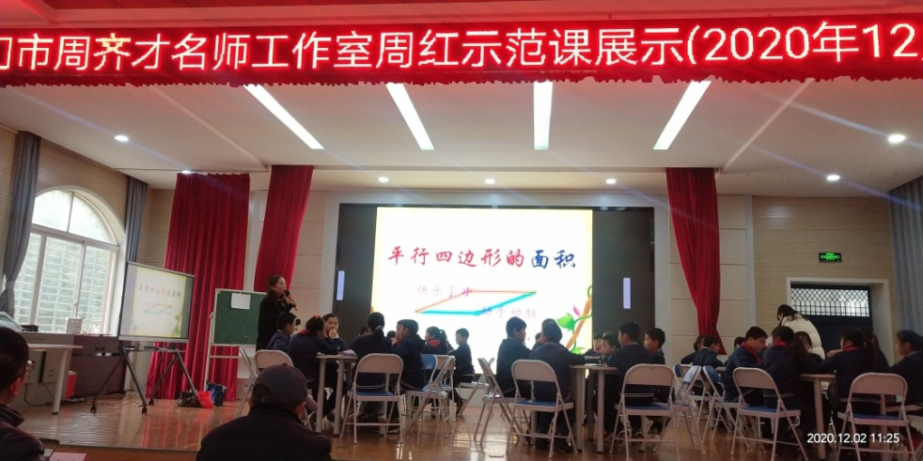

------学术分享------
岁暮天寒，但老师们的心中却热情不减。下午由三位执教展示课的老师结合上午自己的课例谈“图形与几何”动态生成性课堂教学策略。随后名师工作室核心成员王贞蓉老师给全体参会成员作题为《我和数学——与华应龙老师的近距离接触》的学术分享。智慧的碰撞涌动出生命的激情思维的探索，在老师们的交流分享中，活动一步步向深层次推进。
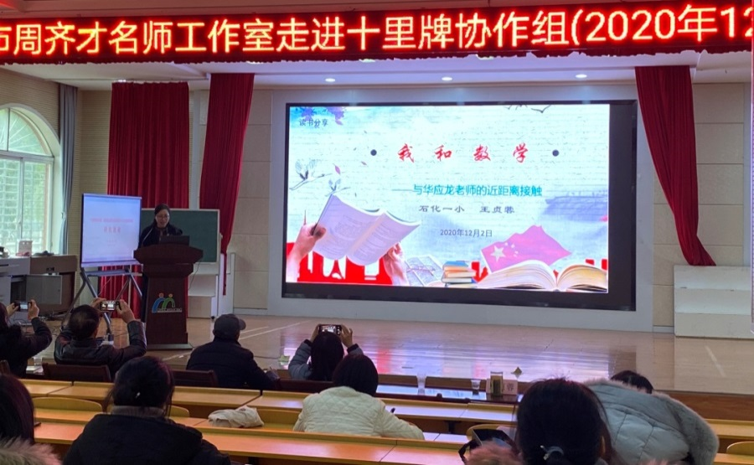
------专家点评------
在大家的期待中，名师工作室主持人周齐才老师上台带来精彩点评。他充分肯定了各位老师不断追求完美课堂教学的态度和努力，提出教师不仅要教学生知识，更要关注数学思维方法的训练。
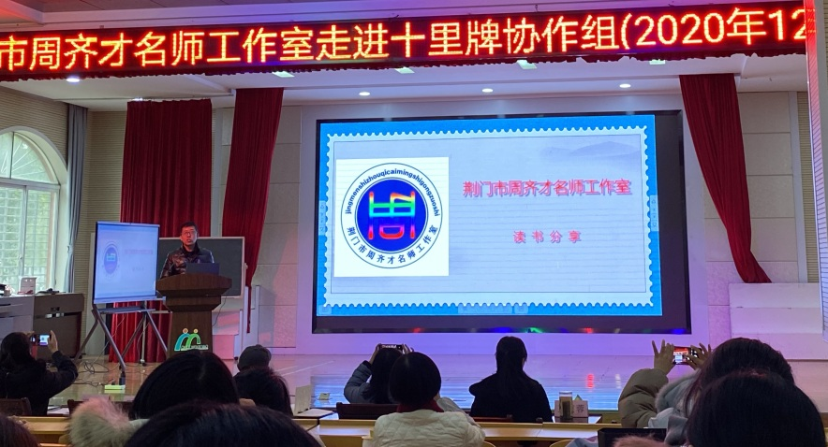

------领导讲话------
区教科研中心副主任廖开宏强调动态生成性课堂教学应从发展学生的核心素养着手，他着重从动态生成魅力课堂的追求——三生三动，动态生成魅力课堂的教学策略——四段八环教育模式这两大方面详细解读了“动态生成课堂”的魅力和精髓。
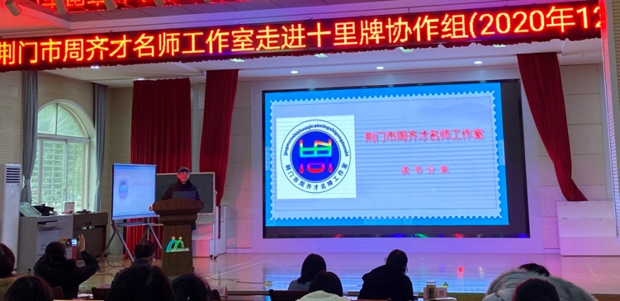
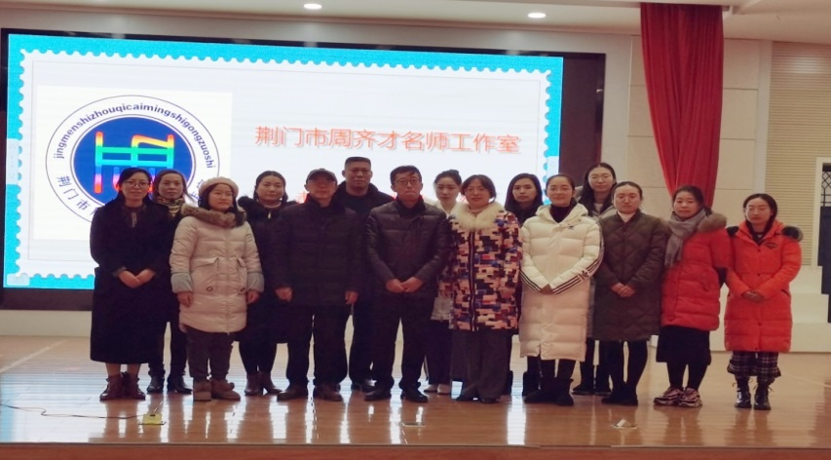
“师指一条路，烛照万里程”。此次周齐才名师工作室走进白庙小学开展的十里牌小学、白庙小学、月亮湖小学三校协作组研讨活动，进一步地探究了课堂教学策略（图形与几何）的有效性、为小学数学动态生成性课堂教学指明了方向。学以致用，相信老师们在名师工作室的引领下，会一步一个脚印，带着满满的收获和对问题的继续追寻，继续行走在成长的路上。

编稿：王贞蓉 审核：周齐才

